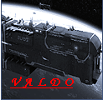
Maciej Walczak

Grafika Komputerowa

Grupa tematyczna:

Materiały szkoleniowo-dydaktyczne

Użyte narzędzia

Ms Paint

Możliwości programu

Projekt 1. Ukryte pismo blokowe
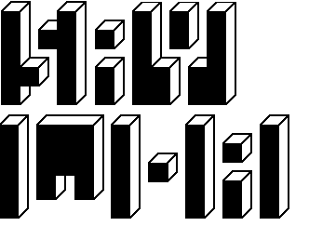
Rys : Pismo blokowe – Say what you want

Projekt 2. Logo

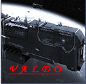

Rys : Moje Logo

Źródło: www.ogame.pl

